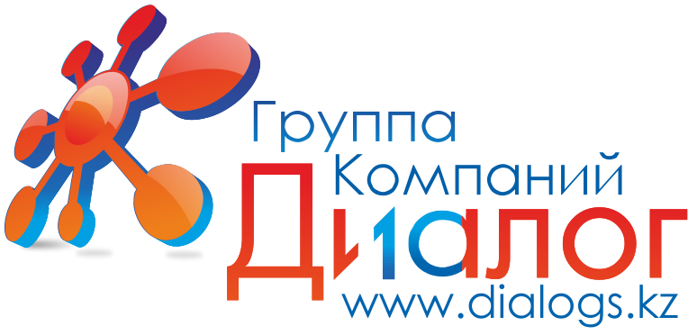


Практический семинар «Особенности отражения операций по учету основных средств в программе 1С: Предприятие 8.»

Курс предназначен:
Для главных бухгалтеров, бухгалтеров и заинтересованных лиц.

Цель: Формирование понятия о порядке учета основных средств. Практическое применение программы «1С: Предприятие 8» при учете ОС.

Лектор: Рогова Юлия, практикующий консультант-методист «1С», САР.

Программа семинара:
- Принятие к учету Основных средств в зависимости от способа поступления:
приобретение за плату; строительство основных средств; оборудование, требующее затрат по монтажу и наладке; прочее поступление.

- Амортизация Основных средств: параметры амортизации; способы отражения; начисление амортизации.

- Учет последующих операций с Основными средствами
модернизация ОС; переоценка ОС; реструктуризация ОС; перемещение ОС

- Выбытие основных средств: реализация ОС; списание ОС

- Налоговый учет фиксированных активов
группы фиксированных активов; отражение движения ФА; операции по налоговому учету ФА

- Отчетность по Основным средствам

По окончании семинара: Вы получите Сертификат о прослушивании семинара.

Продолжительность семинара: 10 академических часа, которые засчитываются в счет повышения квалификации бухгалтеров.

Место проведения: г.Алматы, пр. Абая 52В, 6 этаж, 616 каб.

Стоимость семинара: 30 000. В стоимость семинара входит: кофе-брейк, раздаточный материал и сертификат.

За дополнительной информацией обращаться:
Телефон/факс: +7 (727) 352-73-77, 390-22-11, 394-80-22
Контактное лицо: Альфира + 7 (707) 429-23-17
e-mail: cso@dialogs.kz Сайт: www.dialogs.kz

